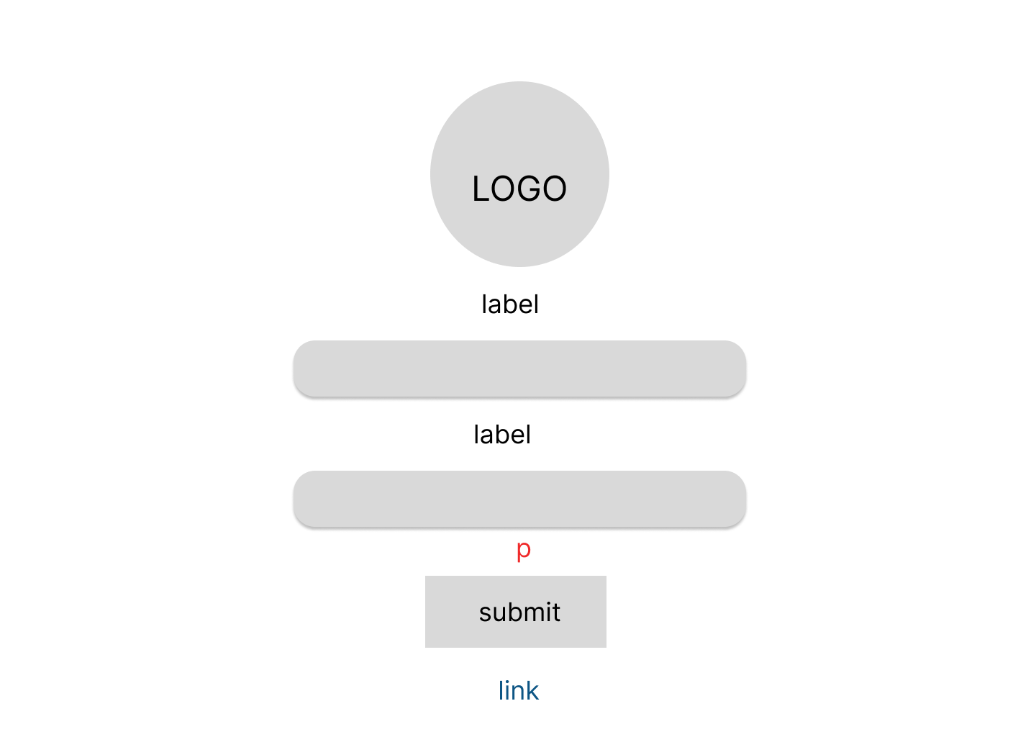

Tela de login

* Logo ao centro da pagina
* Abaixo forms (post)
* Label e input

-Input Email (e-mail)

-Input Senha(password)

* Pergunta o nome e a senha
* p (vermelho): Mensagem de erro
* Botão (input submit)
* Link: redireciona para outra pagina (cadastro) caso o usuário não tenha uma conta

Programação

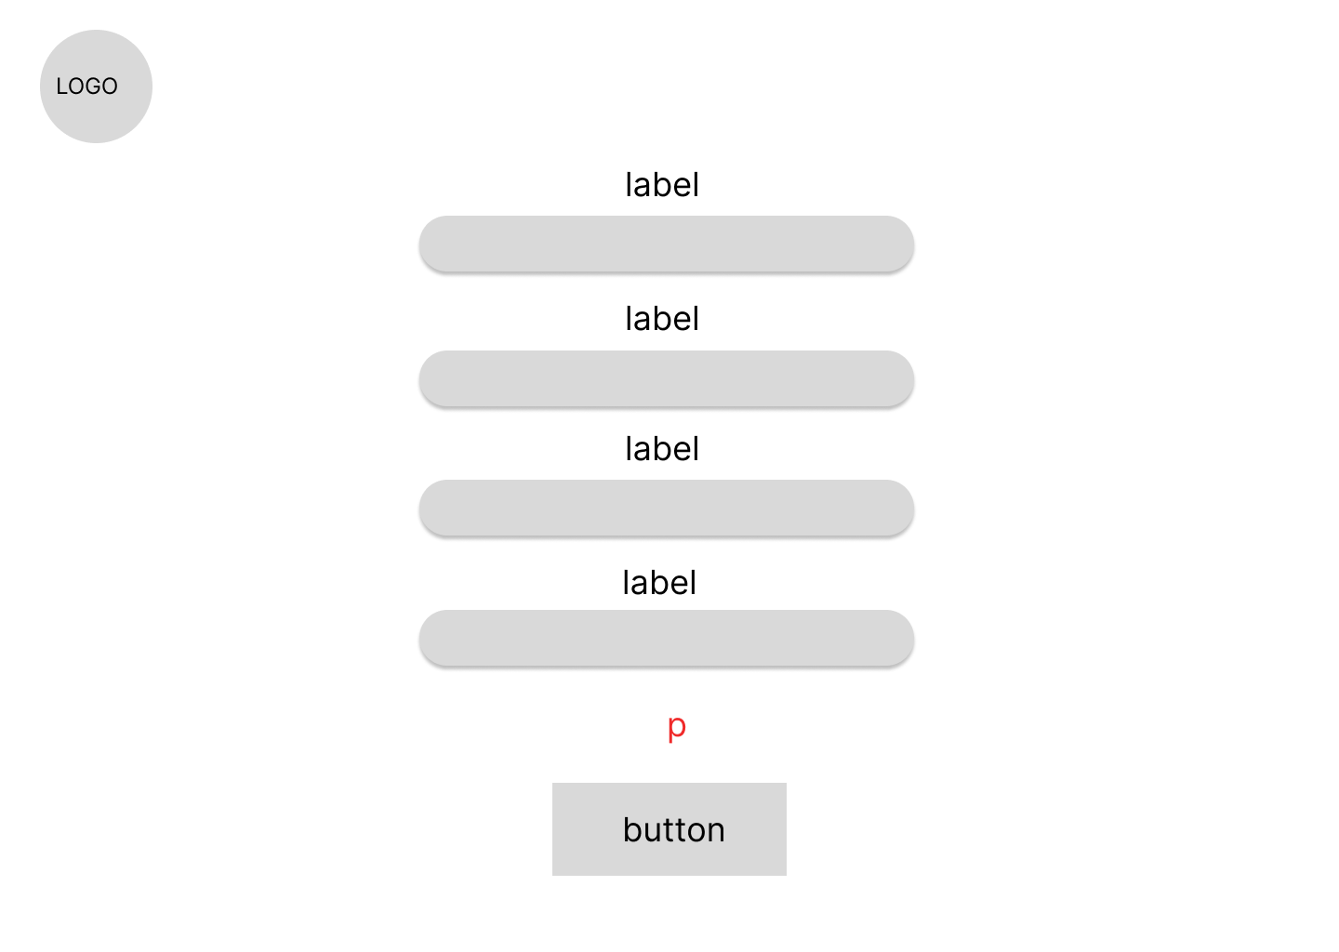

np

Tela de Cadastro

* Logo ao canto esquerdo superior da página
* Forms (post)
* Label e input

-Input Nome (text)

-Input Email (e-mail)

-Input Senha (password)

-Input Confirmar Senha (password)

* p (vermelho) Erro Mensagem
* button (enviar) vai para a próxima tela de cadastro

Programação

Tela de Inicio

* Pagina dívida em section, sem rotação e navegação por id

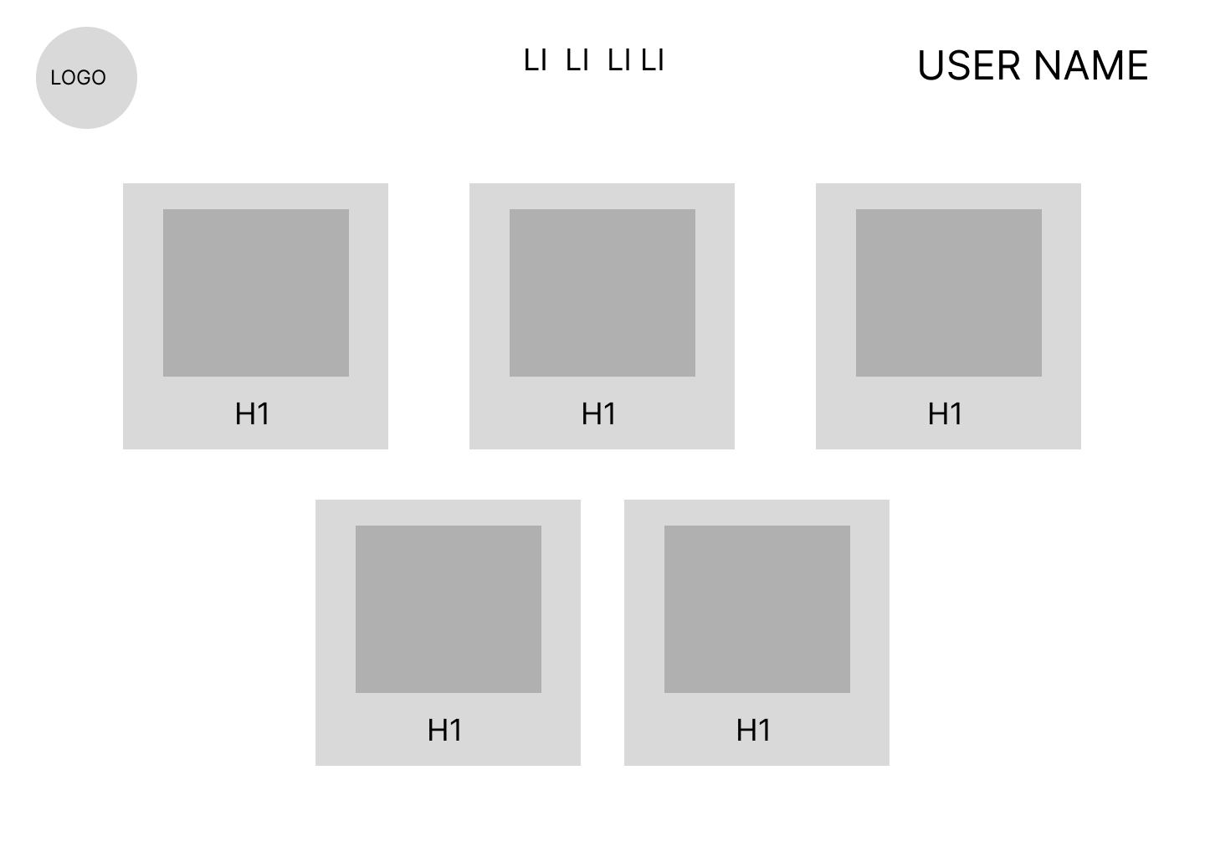

Section Categorias

**Nav:**

* Logo canto esquerdo superior
* Ul e e conjunto de li ao centro do nav para navegação do usuário

-Inicio

-Pedidos

-Sobre-nos

* USER NAME: Mensagem de “Olá, Usuario” Usuário é o mesmo nome que foi colocado no cadastro.php

**Body:**

* 5 Div (redirecionamento de página)

-Img

-H1 (abaixo do img)

**-Img e H1 baseado nas categorias de busca (Ex: Combos, Lanches, Bebidas)**

Programação

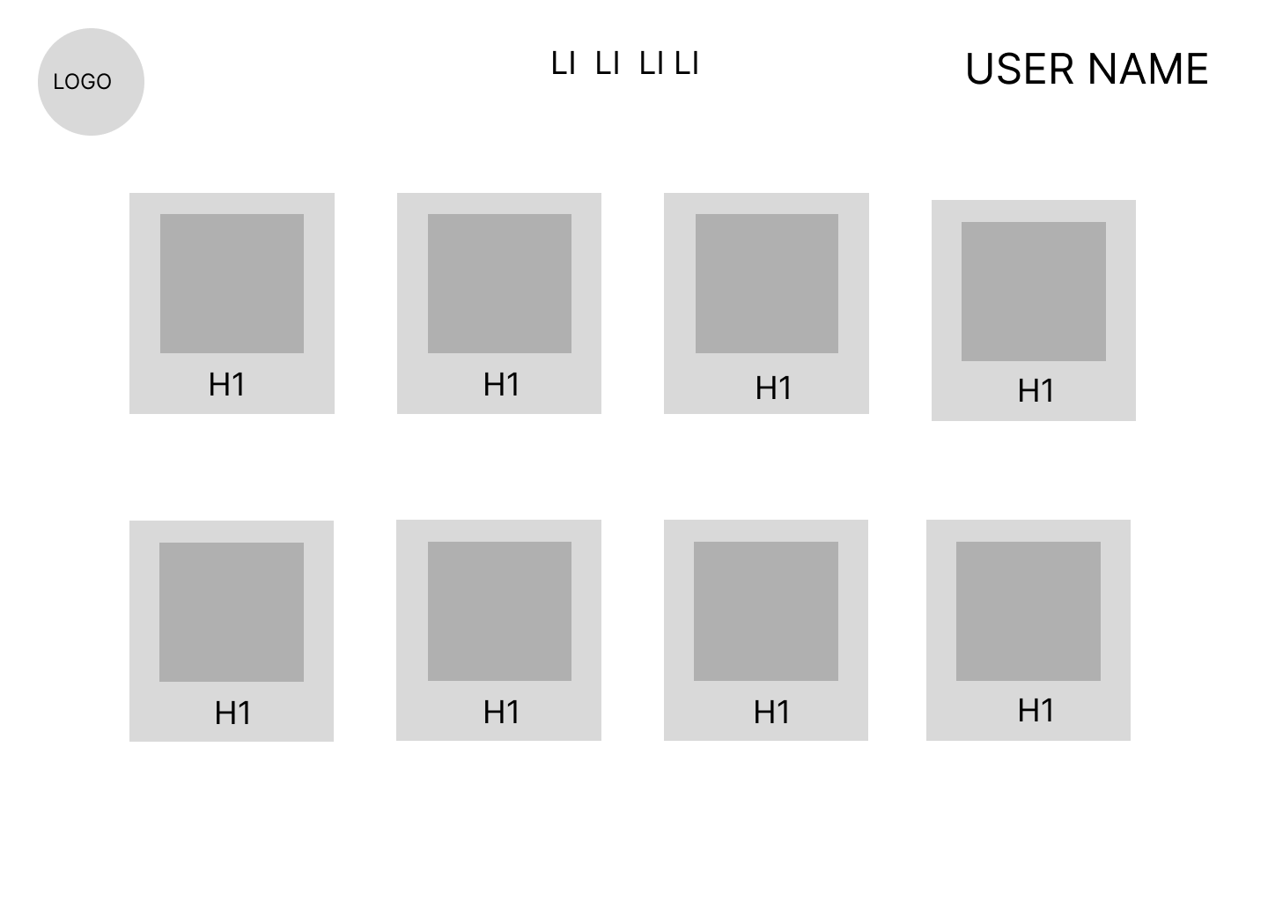

Section Produtos

**Nav:**

* Logo canto esquerdo superior
* Ul e e conjunto de li ao centro do nav para navegação do usuário

-Inicio

-Pedidos

-Sobre-nós

* USER NAME: Mensagem de “Olá, Usuario” Usuario é o mesmo nome que foi colocado no cadastro.php

**Body:**

* 8 Div (redirecionamento de página)

-Img

-H1 (abaixo do img)

-Img e H1 baseado nos produtos da categoria (Ex :Lanche1, Lanche2, Lanche3)

Programação

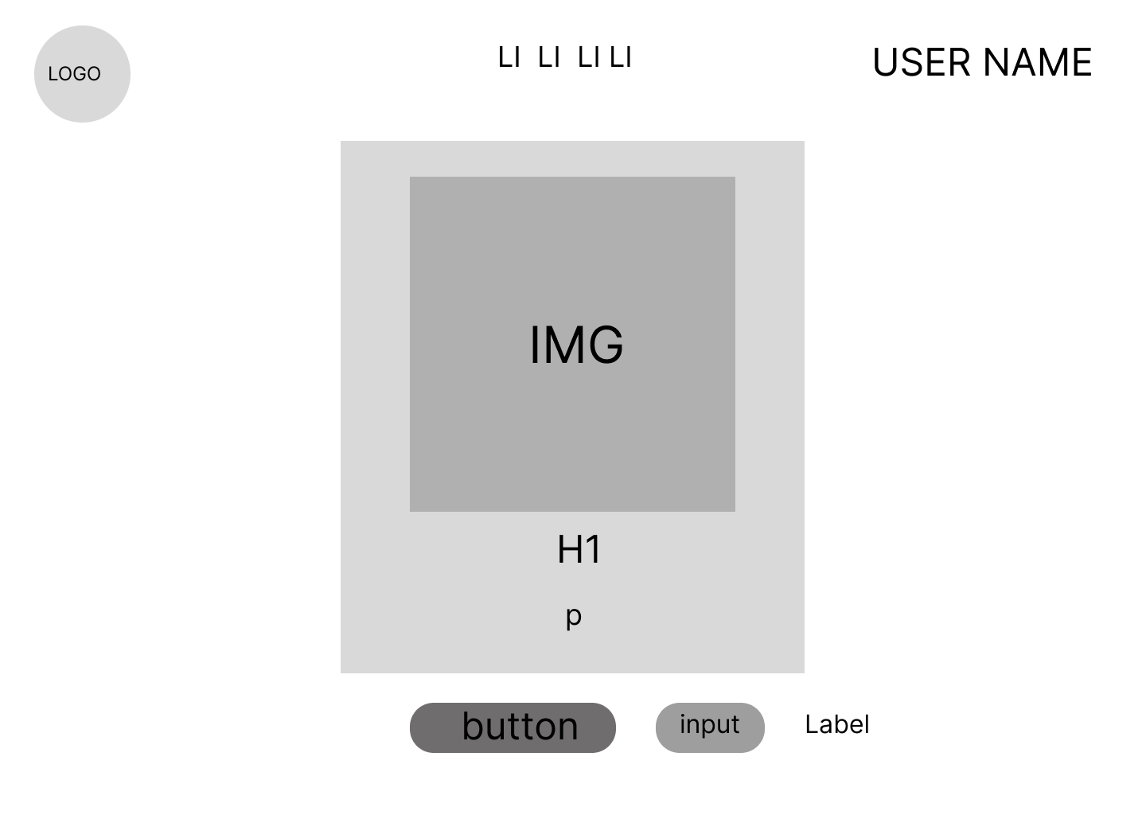

Section Produtos

**Nav:**

* Logo canto esquerdo superior
* Ul e e conjunto de li ao centro do nav para navegação do usuário

-Inicio

-Pedidos

-Sobre-nós

* USER NAME: Mensagem de “Olá, Usuario” Usuario é o mesmo nome que foi colocado no cadastro.php

**Body:**

* Div:

-Img (produto)

-H1 (nome do produto)

-p(descrição do produto)

* Form:

-Button (submit)

-input: Quantidade de produtos

Label (Quantidade)

Programação

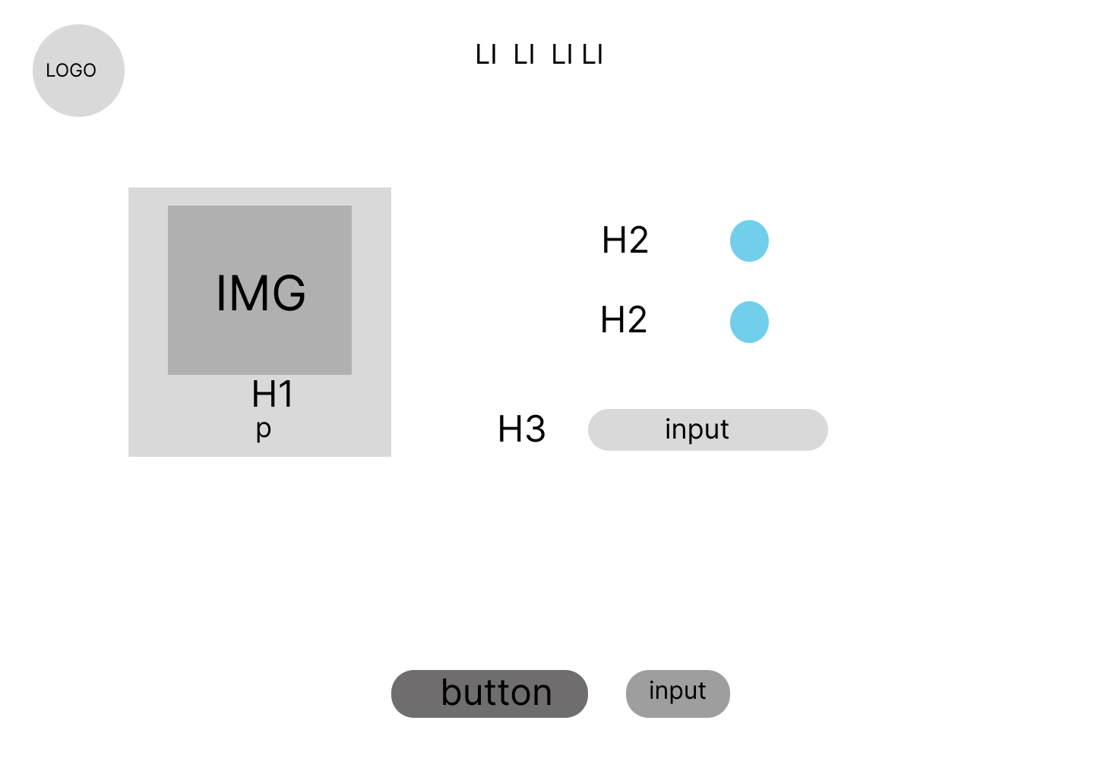

Section Finalizar Pedido

**Nav:**

* Logo canto esquerdo superior
* Ul e e conjunto de li ao centro do nav para navegação do usuário

-Inicio

-Pedidos

-Sobre-nós

**Body:**

* Div a esquerda:

-Img (imagem do produto)

- H1 (nome do produto)

-p (descrição do produto)

* Forms Direita:

-H2 (1): Entregar em Casa

- Input (type: radio)

-H2 (2): Retirar

-Input (type: radio)

-H3: Forma de pagamento

-Input (type: select)

* Button (abaixo): Envia as informações

Programação

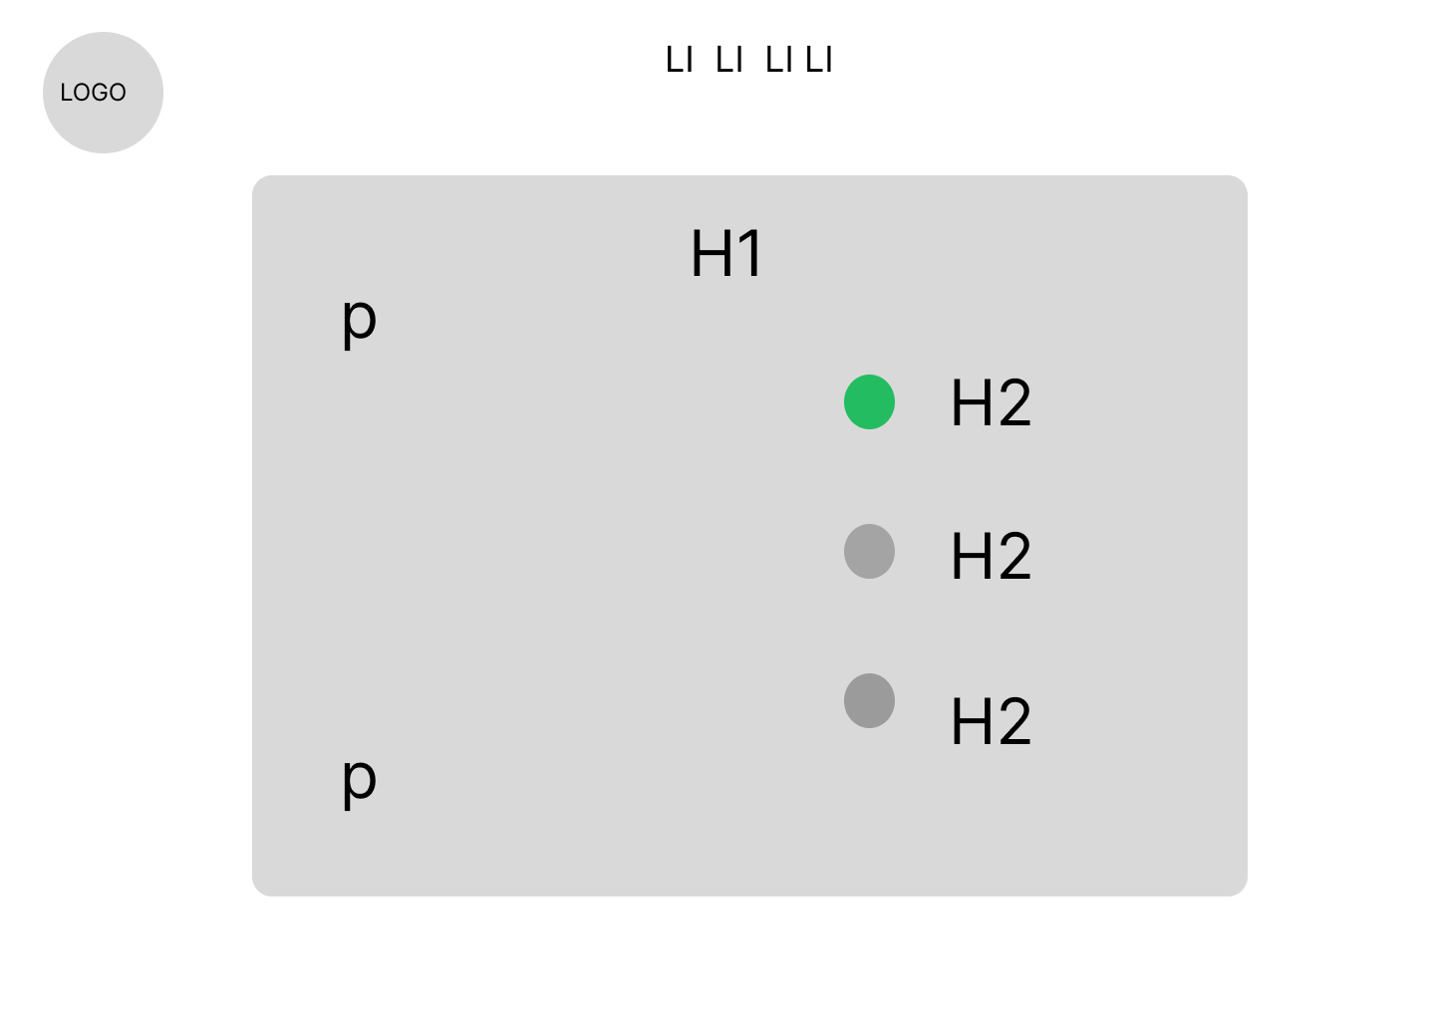

Tela de Pedidos Recentes

**Nav:**

* Logo canto esquerdo superior
* Ul e e conjunto de li ao centro do nav para navegação do usuário

-Inicio

-Pedidos

-Sobre-nós

**Body:**

* H1: Pedidos recentes
* p a esquerda: pedidos recentes listados
* H2 Direita (se estiver verde é verdadeiro, sem cor não concluído):

**Se o pedido for retirar:**

-H2 (1): Pedido

-H2 (2): Preparando

-H2 (3): Retirar

**Se o pedido for para entrega:**

-H2 (1): Pedido

-H2 (2): Preparando

-H2 (3): Saiu para entrega

Programação

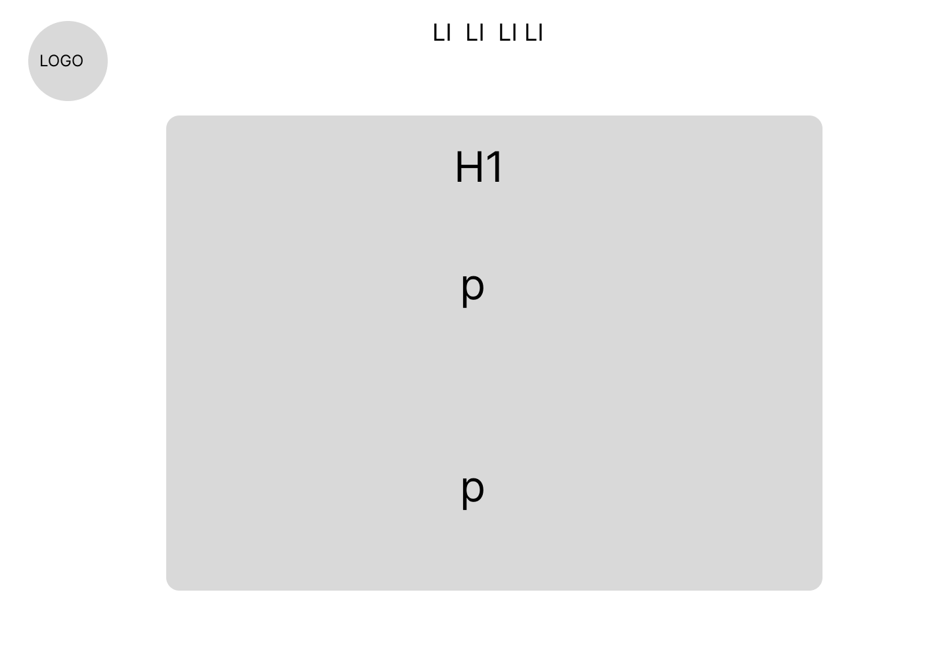

Tela de Pedidos Concluídos

**Nav:**

* Logo canto esquerdo superior
* Ul e e conjunto de li ao centro do nav para navegação do usuário

-Inicio

-Pedidos

-Sobre-nós

**Body:**

* H1: Pedidos recentes
* p: Pedidos já concluídos

Programação

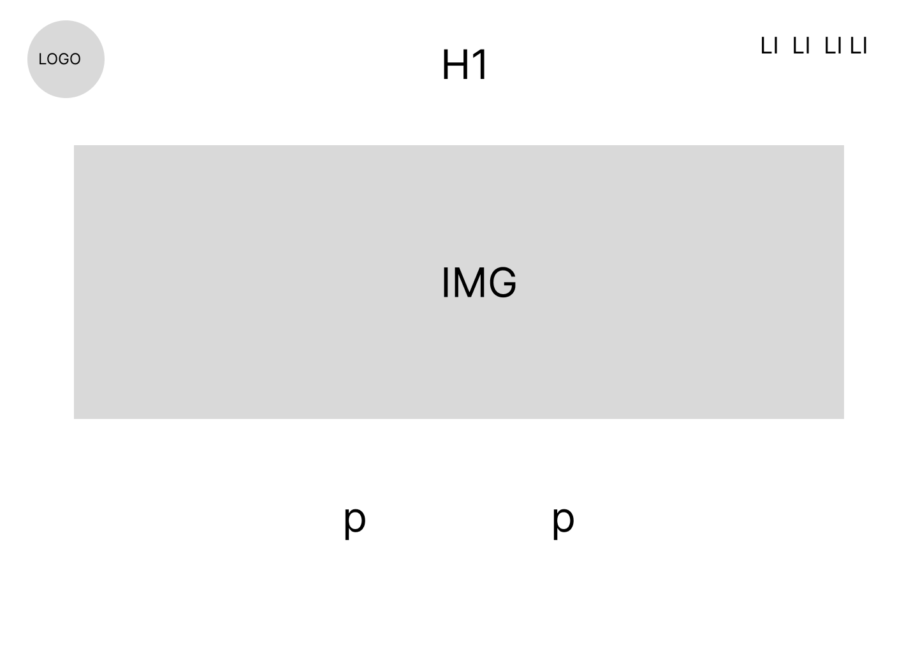

Tela sobre-nos

**Nav:**

* Logo canto esquerdo superior
* H1 no centro: Sobre Nós
* Ul e e conjunto de li ao canto direito do nav para navegação do usuário

-Inicio

-Pedidos

-Sobre-nós

**Body:**

* Img: Imagem da lanchonete
* p: História da lanchonete

Programação

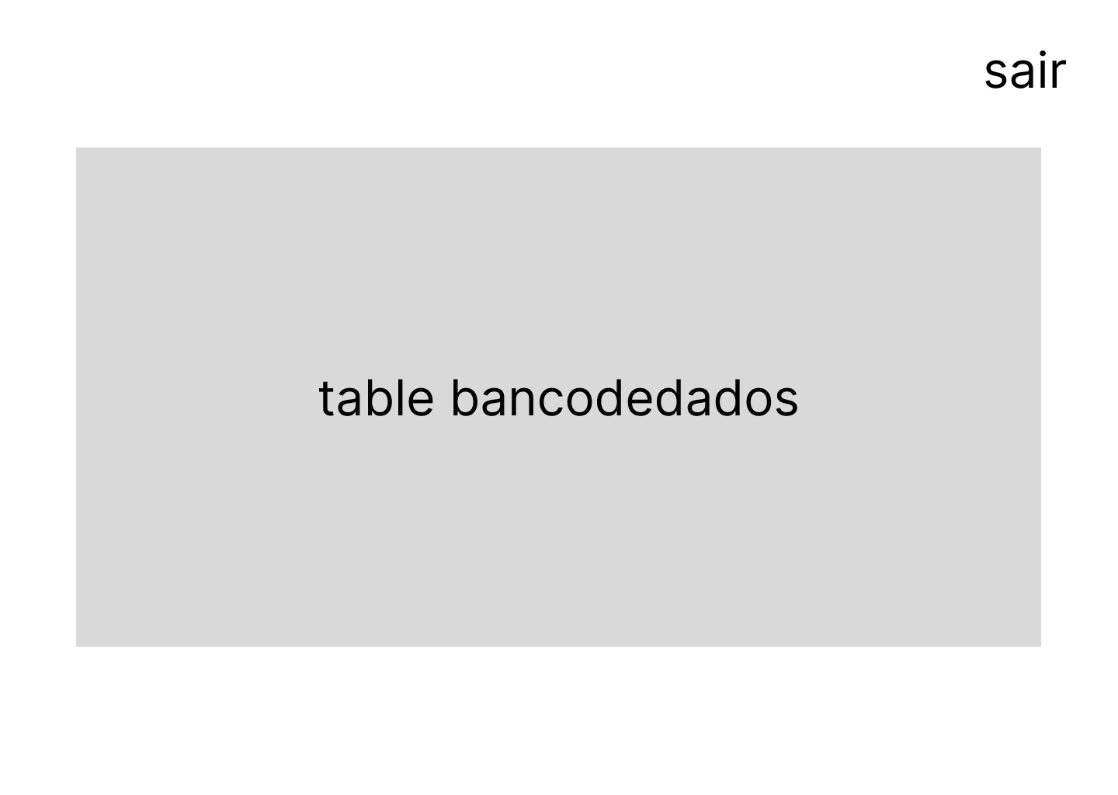

Tela sobre-nos

**Nav:**

-sair: Saida e volta para a tela de login

**Body:**

**-**tabela com todas informações banco de dados

Programação